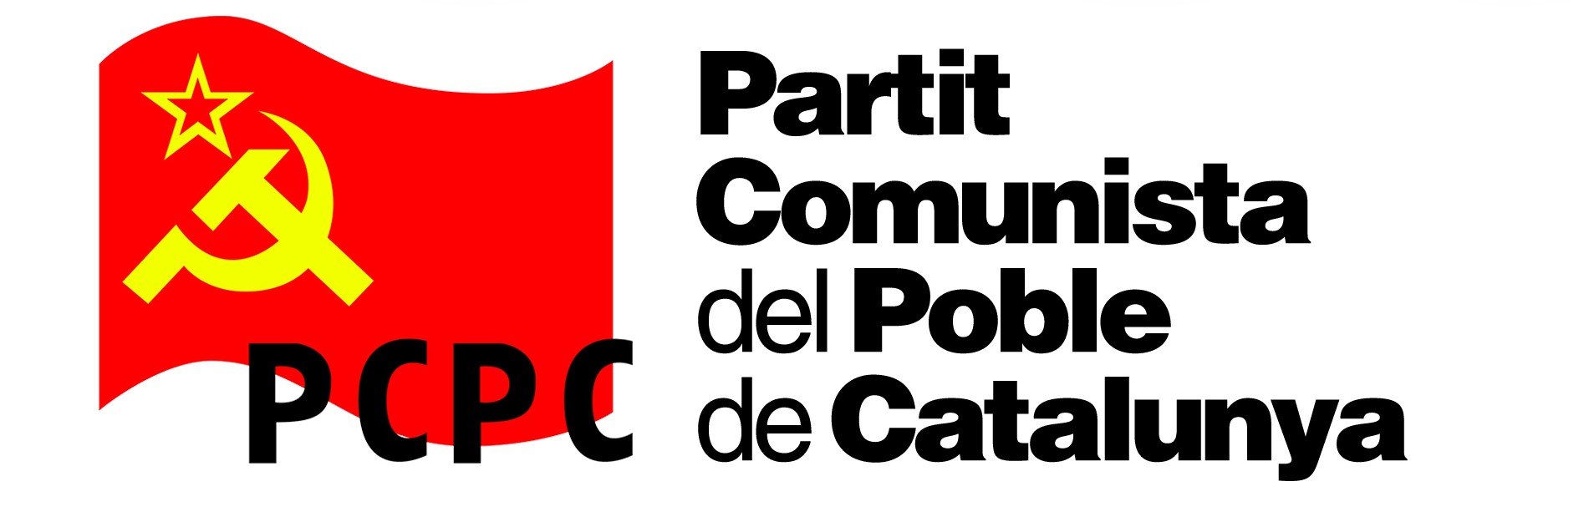

VISCA LA REPÚBLICA SOCIALISTA I
EL DRET A LA AUTODETERMINACIÓ DELS POBLES!

Perquè lluitem per l'adveniment d'un model d'Estat al servei de la classe treballadora i dels pobles, cridem: VISCA LA REPÚBLICA SOCIALISTA! Una República Socialista de caràcter Confederal, que no estigui a l'agenda de la burgesia catalana ni de l'espanyola. La República que necessitem és la que ha de resoldre el caos econòmic i sanitari provocat per la crisi sistèmica del capitalisme.

En aquests dies celebrem el 90 aniversari de la proclamació de la segona República espanyola. El resultat de les eleccions municipals a l'abril de 1931 van donar la victòria a les formacions republicanes i la conseqüent expulsió de la prefectura de l'Estat de l'infame dictador Alfons XIII. (Sostingut pels Generals Primo de Rivera i Berenguer de 1923 a 1931). El triomf dels partits republicans, esperat amb algaravia i felicitat per les masses populars va acabar amb la tirania d'una Monarquia que es va distingir per la repressió a les aspiracions del poble treballador. El Monarca menyspreat, no va dubtar a recórrer una vegada més a l'auxili dels elements més reaccionaris de l'exèrcit per provocar un nou cop militar. En aquesta ocasió no va aconseguir els seus objectius i es va exiliar a Roma sense renunciar al tron. El Comte Romanones va negociar amb Niceto Alcalá Zamora el traspàs de poders i es va instaurar la Segona República a Espanya i la Generalitat a Catalunya.

Alfons XIII era un conegut hedonista, faldiller i malgastador. El seu nét, Joan Carles és incorporat pel Dictador Franco com el seu hereu. (El cap dels colpistes aixecats en armes contra la República democràtica, va sembrar el terror i la mort en tots els racons de país amb mercenaris pertanyents a la Legió i la intervenció imperialista i militar de les potències feixistes d'Alemanya i Itàlia al seu favor, aconseguint derrotar als pobles d'Espanya i imposar les doctrines de l'anomenat Nacional-Catolicisme en un règim criminal i feixista que va durar quaranta anys). A la mort del Dictador, Joan Carles l va ser ordenat Monarca per les Corts Franquistes ostentant a partir de llavors la prefectura de l'Estat i de les Forces Armades. El Règim Monàrquic es va reinstaurar amb el beneplàcit de la Oligarquia caciquil i terratinent beneficiària de l'espoli comès contra els ciutadans de la Segona República i els quaranta anys de Dictadura.

Joan Carles l, al costat d'una classe política servil, han instrumentalitzat com esperpèntiques titelles aquesta pseudo democràcia, i la seva constitució ha servit per blindar els interessos de la Burgesia. En aquests temps d'inquietud econòmica i sanitària, quan famílies senceres són llançades als braços de la misèria més absoluta, l'Estat Monàrquic amb tot el seu elenc de "personatges" ens ofereix la seva obra de mesquinesa, saqueig i malbaratament. Aquest no és un Estat al servei de la ciutadania i de les classes desheretades! és la "Pàtria" dels oligopolis i plutòcrates Monàrquics, en definitiva del gran capital (OHL, FCC, Ferrovial, Iberdrola, ENDESA,...) ells són els beneficiaris d'aquest sistema. Paràsits reals que ofeguen amb mans financeres al poble treballador. Alguns exemples descarnats i que no mostren cap pudor són el dèficit tarifari energètic i la plataforma Castor.

Observem amb indignació com Felipe VI "El Preparat" o "El Reprimit", es mostra incompetent davant les agressions d'empreses com NISSAN, que actuen en el nostre sòl com aus carronyeres per obtenir el màxim benefici emparant-se en lleis que precaritzen els salaris de les treballadores i dels treballadors, mentre reben milions de les arques de l'Estat Espanyol. Aquest Rei no salvaguarda les inversions nacionals, tot el contrari, garanteix com un peó més en aquesta maquinària capitalista en crisi i globalitzadora els interessos econòmics imperialistes de les empreses transnacionals a casa nostra.

No tenim cap poder per decidir les decisions que ens afecten, les prenen a les institucions al servei del Capital. Les formes democràtiques burgeses de participació que ens ofereixen són un eufemisme per l'alienació. Cal deixar anar amarres, les capes populars han de participar i organitzar-se. El camí és la ruptura amb el règim Monàrquic hereu del Franquisme i al servei de la Oligarquia. El nostre destí és la República Socialista de caràcter Confederal. És un viatge a Ítaca ple de dificultats organitzat pels sectors treballadors més conscients. No hi ha alternativa, la demora en aquest objectiu és la misèria i l'explotació per al conjunt de la classe obrera i sectors populars.

Lluitem pel dret a l'autodeterminació i la sobirania dels pobles. No compartim els interessos usurers ni l'idealisme nacionalista i imperialista de les burgesies nacionals ni dels seus aliats. No estem compromesos en la batalla pel repartiment de parcel·les de poder que mantenen les diferents burgesies nacionals en aquesta crisi sistèmica de la societat capitalista. Com a persones obreres i revolucionàries tenim interessos contraris al capital i la burgesia. No defensem la nostra posició política amb supòsits idealistes i fantasies medievals, la confirmem amb la realitat objectiva de l'explotació que patim. Som resultat del conflicte de classes i de la confrontació entre les forces del treball i del capital. Els nostres interessos estan amb les explotades i els explotats, i aspirem a unificar les consciències que combaten la injustícia i que derrotaran l'hegemonia ideològica de la burgesia. Una hegemonia ideològica que ens aixafa, ens aliena i ens aparta d'una república al servei de la classe treballadora i dels pobles, la República Socialista.

VENCEREM!

VISCA LA CLASSE OBRERA!
VISCA EL POBLE TREBALLADOR!
PER LA REPÚBLICA SOCIALISTA DE CARÀCTER CONFEDERAL!

